Паводок — фаза водного режима реки, которая может многократно повторяться в различные сезоны года, характеризуется интенсивным (обычно кратковременным) увеличением расходов и уровней воды и вызывается дождями или обильным снеготаянием во время оттепелей.

Как подготовиться?
Если ваш район часто страдает от подтопления, запомните, до каких границ поднимается вода.
Найдите возвышенные, редко затапливаемые места неподалеку от дома и короткие пути к ним.
Заранее решите, что из документов и имущества возьмете с собой при эвакуации.
Запомните места хранения лодок, плотов и стройматериалов, из которых их можно сделать.
Позаботьтесь о животных: определите место, куда вы будете их эвакуировать, если вода подтопит двор.
Приготовьте теплые вещи, соберите "тревожный чемоданчик".

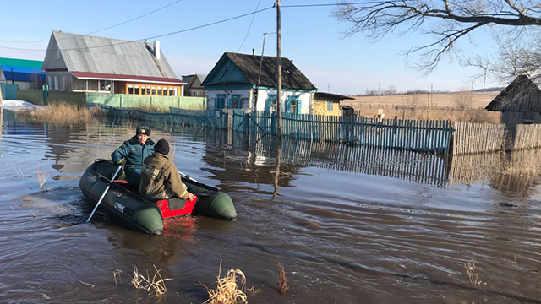

Что такое «Тревожный чемоданчик»
и что туда положить?
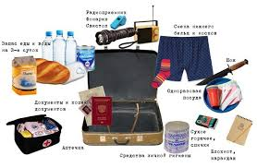
Это базовый набор вещей для выживания в экстремальных ситуациях. Он должен быть компактным и не очень тяжелым, чтобы вы могли его долго носить.
Комплект первой необходимости может быть, например, таким:
- Фонарик.
- Мини-радиоприемник (мобильный телефон с радиоприемником).
- Универсальный нож с набором инструментов.
- Охотничьи спички или зажигалка.
- Вода и еда из расчета на сутки-трое (любые калорийные, занимающие немного места, легкие продукты).
- Деньги и документы (паспорт или его копия, лучше в водонепроницаемом пакете).
- Аптечка: индивидуальные перевязочные пакеты, бактерицидный пластырь; препараты от зубной и головной боли, боли при травмах, ожогах, от лихорадочного состояния, от аллергии; прописанные врачом препараты.
В "тревожный чемоданчик" могут входить свисток (чтобы звать на помощь), смена нижнего белья и носков, средства гигиены, одноразовая посуда, спальный мешок, палатка, газовая горелка с баллончиком 200–400 г.
Что делать во время паводка?
Сообщите о себе в службу спасения 112.
Выключите электричество и газ, погасите огонь, закрепите все плавучие предметы снаружи или уберите их в подсобные помещения.
Если есть время, ценные домашние вещи отнесите на верхние этажи или на чердак жилого дома.
Закройте окна и двери, при необходимости забейте снаружи досками окна и двери первых этажей.
Внимательно слушайте по радио и ТВ объявления о ЧС и инструкции: что делать населению.
Не пользуйтесь без необходимости телефоном, чтобы он был свободным для связи с вами.
Предупредите о паводке соседей, окажите помощь инвалидам, детям и пожилым людям.
Если поступило оповещение об эвакуации — сразу же отправляйтесь в указанное место и зарегистрируйтесь там.

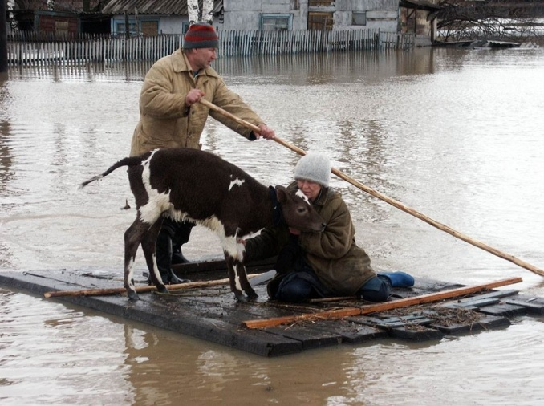

Что делать, если не удалось эвакуироваться?
Если дороги уже затопило, забирайтесь на верхние этажи и крыши зданий, на деревья или другие возвышающиеся предметы и ждите спасателей или спада воды.
Проверьте, нет ли поблизости пострадавших, по возможности окажите им помощь.
Помогайте оказавшимся в воде людям. Если человек тонет — бросьте ему плавающий предмет. Добираясь до пострадавшего вплавь, учтите течение реки.
Если человек тонет и не контролирует свои действия, подплывите к нему сзади, захватите за волосы и буксируйте к берегу.
Остерегайтесь порванных или провисших проводов.
Постоянно подавайте сигнал бедствия.
Днем можно размахивать хорошо видимым полотнищем, а ночью — подавать световой сигнал, сообщать о себе голосом или свистком.
При подходе спасателей не паникуйте и не перегружайте плавсредство, не садитесь на борта, выполняйте требования экипажа.
Выбираться своими силами из затопленной зоны можно лишь в безвыходной ситуации: если нужно срочно оказать медпомощь пострадавшим, если есть угроза затопления верхних этажей (чердака) и вы уверены, что помощь не успеет.
При этом нужно иметь надежное плавательное средство и знать, куда плыть.
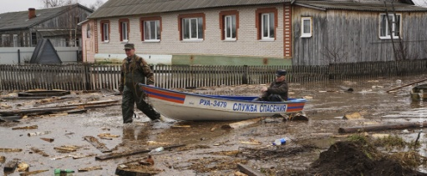

Телефоны экстренного реагирования

Единая служба спасения
112

«Центр управления в кризисных ситуациях Главного управления МЧС России по Нижегородской области"
тел.:(831) 200-1003,
факс (831) 200-1073.

Федеральное государственное бюджетное учреждение
«Верхне-Волжское управление по гидрометеорологии и мониторингу окружающей среды»
Телефон: (831) 412-18-95
Факс: (831) 412-18-95
Электронная почта:
vvugms@uprava.nnov.ru, vvugms@nnov.mecom.ru
Сайт: http://www.nnov.meteorf.ru





ПАМЯТКА

ПАВОДОК

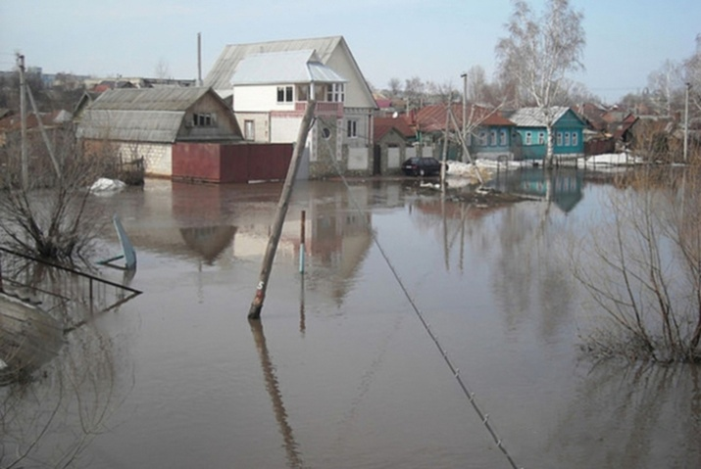

г. Нижний Новгород

